13주차 결과보고서

전공: 컴퓨터공학과 학년: 3학년 학번: 20191612 이름: 윤기웅

1.

set 변수는 모든 결과값의 자리를 0으로 리셋해주는 입력이고 추가적으로 x와 클럭을 나타내는 clock이라는 입력이 있다. 클럭에 의한 펄스가 발생할 때마다 오른쪽으로의 비트의 쉬프트가 발생한다. 그래서 처음은 1000에서 0100 그리고 0010 등으로 위치가 변경된다. 만약 쉬프트가 발생할 때 들어오는 입력이 1이면 가장 첫 자리의 수가 1이 된다. 4비트의 수를 저장하는 결과값 배열 result을 만든다.

|  |  |  |  |  |  |
| --- | --- | --- | --- | --- | --- |
| Shift Register Output Table | | | | | |
| Number of Clk Transitions | Outputs | | | | |
| IN | L1 | L2 | L3 | L4 |
| 1 | Reset | 0 | 0 | 0 | 0 |
| 2 | 1 | 1 | 0 | 0 | 0 |
| 3 | 0 | 0 | 1 | 0 | 0 |
| 4 | 1 | 1 | 0 | 1 | 0 |
| 5 | 1 | 1 | 1 | 0 | 1 |
| 6 | 0 | 0 | 1 | 1 | 0 |
| 7 | 0 | 0 | 0 | 1 | 1 |

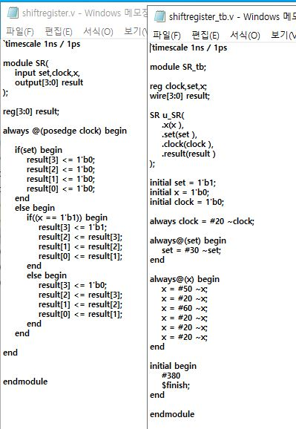

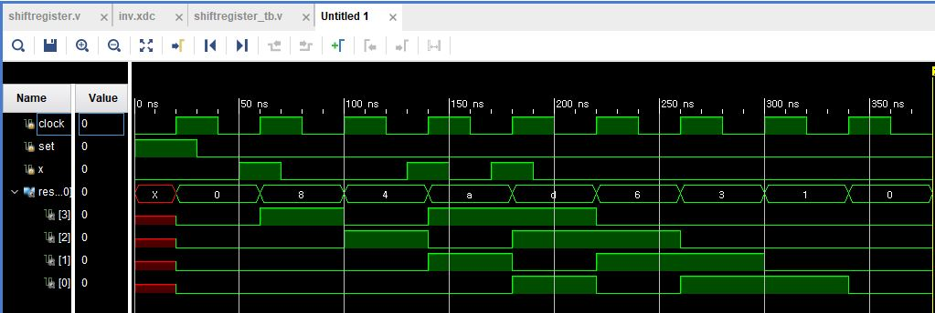

2.

링카운터에서 결과값을 리셋하는 변수를 set으로 지정하고 클락을 clock, 결과값을 나타내는 배열을 result으로 설정해준다. 맨 마지막 자리의 수가 가장 첫 번째 자리의 수로 들어와서 반지의 형태와 유사하게 모양을 이루고 있는 카운터라서 링카운터라고 불린다. 초기값을 0110으로 정했기 때문에 0110의 4개의 수가 계속 돌아가면서 result 배열을 채운다. set이 1이 되고 나서 클락의 펄스를 받아들이는 경우에는 모든 result의 값이 0이 된다. 이 경우에는 1이 없어서 링카운터가 작동한다고 하더라도 계속 0000으로 변화를 알아채기 힘들다.

|  |  |  |  |  |
| --- | --- | --- | --- | --- |
| Ring counter | | | | |
| Number of Clk Transitions | Outputs | | | |
| L1 | L2 | L3 | L4 |
| 1 | 0 | 1 | 1 | 0 |
| 2 | 0 | 0 | 1 | 1 |
| 3 | 1 | 0 | 0 | 1 |
| 4 | 1 | 1 | 0 | 0 |
| 5 | 0 | 1 | 1 | 0 |
| 6 | 0 | 0 | 1 | 1 |
| 7 | 1 | 0 | 0 | 1 |

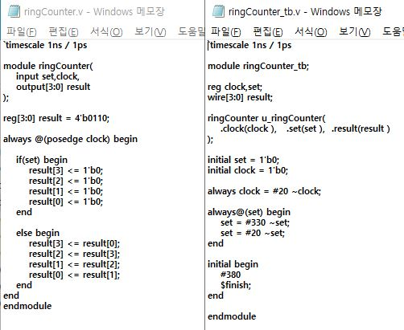

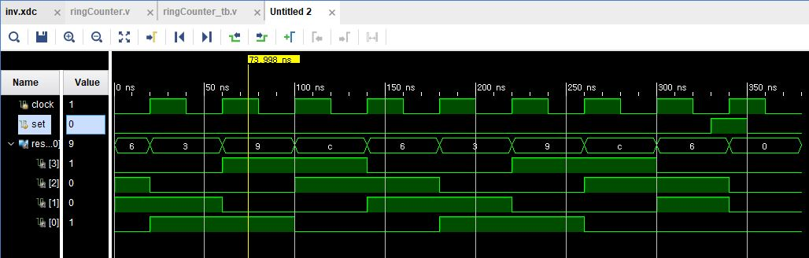

3.

업 다운 카운터는 결과값이 증가할 수도 감소할 수도 있다. 이를 구현하기 위해서 up 변수를 지정하고 클럭은 clock이라는 변수로 지정했다. 모든 결과를 0으로 만드는 리셋 기능을 하는 변수는 set으로 지정했다. 4비트의 결과를 나타내기 위해 result라는 배열을 만들고 상태값의 증가 혹은 감소를 나타내는 7segment display를 위한 display 배열을 만들었다. 상태값의 감소를 나타낼 때는 d를 보여주고 상태값의 증가를 나타낼 때는 U를 보여주면 된다. 4비트의 카운터이기 때문에 0000부터 1111까지 수를 나타낼 수 있다.

|  |  |  |  |  |  |
| --- | --- | --- | --- | --- | --- |
| DOWN Counter Output Table | | | | | |
| Number of Clk Transitions | Outputs | | | | |
| L1(MSB) | L2 | L3 | L4(LSB) | DISPLAY |
| 1 | 0 | 1 | 1 | 1 | d |
| 2 | 0 | 1 | 1 | 0 | d |
| 3 | 0 | 1 | 0 | 1 | d |
| 4 | 0 | 1 | 0 | 0 | d |
| 5 | 0 | 0 | 1 | 1 | d |
| 6 | 0 | 0 | 1 | 0 | d |
| 7 | 0 | 0 | 0 | 1 | d |

|  |  |  |  |  |  |
| --- | --- | --- | --- | --- | --- |
| UP Counter Output Table | | | | | |
| Number of Clk Transitions | Outputs | | | | |
| L1(MSB) | L2 | L3 | L4(LSB) | DISPLAY |
| 1 | 0 | 0 | 0 | 1 | U |
| 2 | 0 | 0 | 1 | 0 | U |
| 3 | 0 | 0 | 1 | 1 | U |
| 4 | 0 | 1 | 0 | 0 | U |
| 5 | 0 | 1 | 0 | 1 | U |
| 6 | 0 | 1 | 1 | 0 | U |
| 7 | 0 | 1 | 1 | 1 | U |

­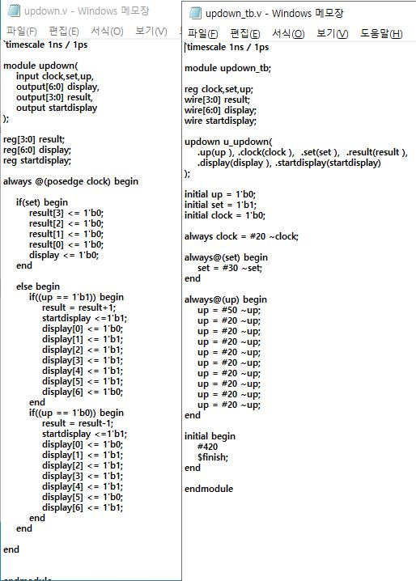

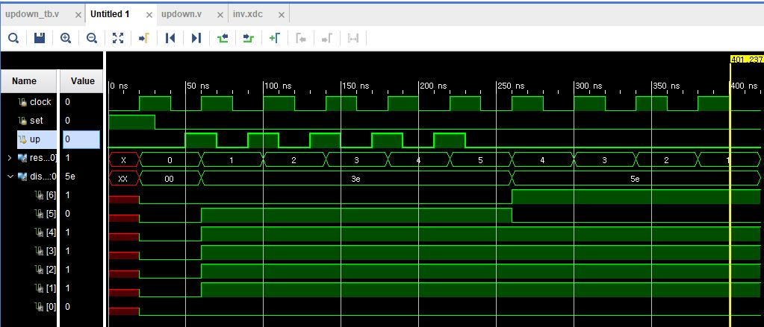

4.

display를 보여줄 때 숫자를 보여주는 단지 7개의 핀 뿐만 아니라 몇 번째 자리에서 display를 보여줘야 할 지 정해주는 변수가 또 필요한데 처음에는 이 변수를 지정하지 않아서 디스플레이가 나오지 않았다. 이번 실험에서는 startdisplay라는 이름을 주어서 그냥 1의 값을 주었다. 이후에 다시 비트스트림을 작성해보니 예상대로 첫 번째 숫자에 업다운을 표시하는 U혹은 d가 잘 나오게 되었다.

5.

종속 연결 카운터 : 종속 연결 카운터는 비동기 종속 연결 , 동기 종속 연결이 가능하다. 전체 모듈러스가 각각 카운터 모듈러스의 곱으로 나타난다. 또한 종속 연결 카운터로 고주파 클럭 신호를 분주해서 정확한 펄스 주파수를 얻는 경우에 사용되기도 하는데 이를 카운트다운 체인이라고 부른다.

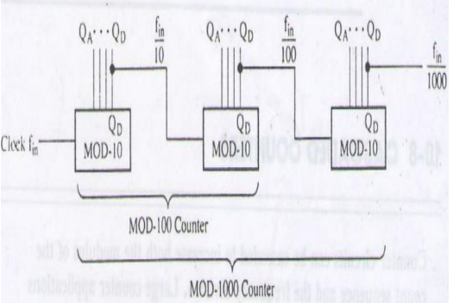

카운터 응용(디지털 시계): 카운터의 응용으로 디지털 시계가 있습니다. 이 그림은 시, 분, 초를 표시하는 대략의 논리도이다. 초와 분을 계수하는 카운터는 60분주 카운터를 이용하고 시 카운터는 1개의 십진 카운터와 1개의 플립플롭으로 구현된다.

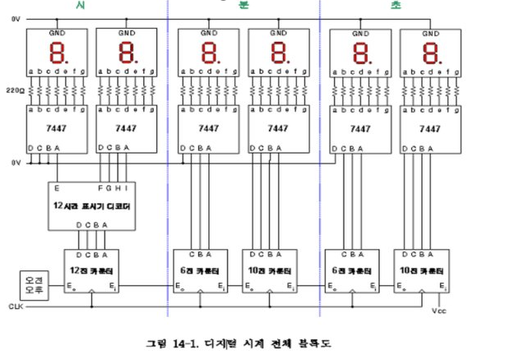

주차장 제어 시스템 : 주차장 제어 시스템은 2개의 업 다운 10진 카운터가 있고 입구로 차가 들어오면 입구의 광센서 빛이 차단되어 펄스가 발생하고 sr래치가 세트가 된다. 이후 카운터 모드가 업이 되어서 카운터가 1 증가한다. 100번째 차가 들어가면 카운터가 100이 되고 max/min의 출력이 high가 되면서 입구의 차단기가 내려온다.

